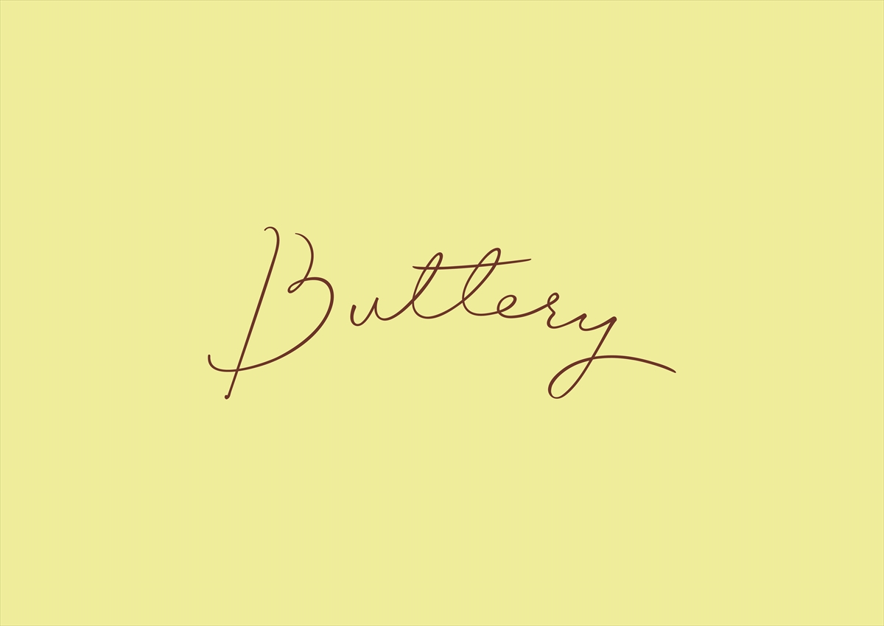各位

2025年9月30日

テキスト, 手紙

AI 生成コンテンツは誤りを含む可能性があります。

Butteryそよら鈴鹿白子初の「キャラメルりんごミルフィーユ」

＆ハロウィン限定マドレーヌなど、10月1日より秋スイーツ新発売！

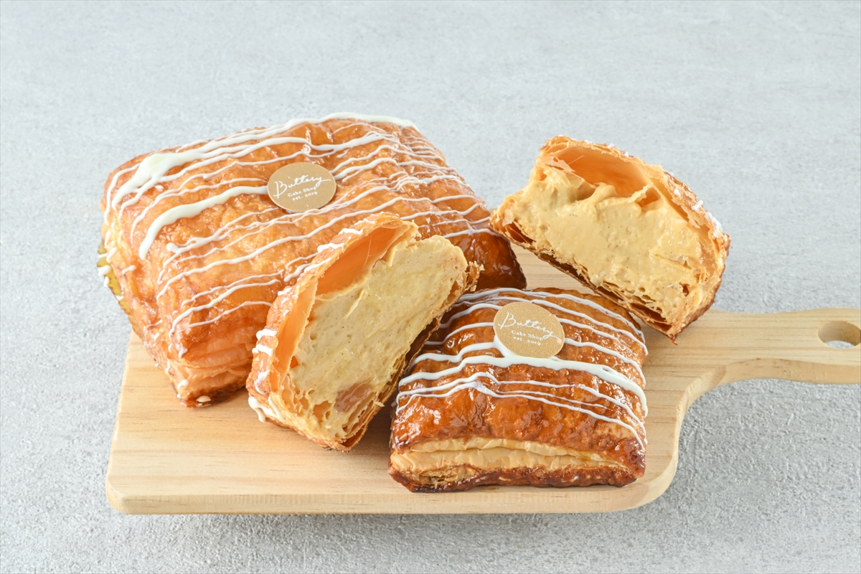

Butteryそよら鈴鹿白子初の「キャラメルりんごミルフィーユ」

＆ハロウィン限定マドレーヌなど、10月1日より秋スイーツ新発売！

バターにこだわる洋菓子店「Buttery（バタリー）」の、三重県内唯一のショップである「Butteryそよら鈴鹿白子」では、10月1日（水）～11月30日（日）までの期間限定で『キャラメルりんごミルフィーユ』が新発売となります。さらに、秋を感じる「栗」や「かぼちゃ」など、新作マドレーヌをアソートした『ハロウィン限定BOX』もご用意しています。

このたび、10月1日（水）～11月30日（日）の期間限定で、Butteryそよら鈴鹿白子の看板商品「ミルフィーユ」の新フレーバー『キャラメルりんごミルフィーユ』を販売します。ホワイトチョコをあしらったパイ生地に、ほろ苦い特製のキャラメルクリームをたっぷりと詰めた上品な1品です。クリームには、甘酸っぱいりんごジャムをあわせ、爽やかな味わいと香りをプラスしました。注文を受けてからその場でクリームを詰めるため、サクサクとした食感を存分に楽しむことができます。また、通常サイズより倍以上大きい「KINGサイズ」もご用意しています。

他にも、おばけのデザインとアプリコットオレンジが印象的な『ハロウィン限定BOX』が新登場します。「栗」や「かぼちゃ」など、秋を感じる新作マドレーヌを4種類詰め合わせました。マロンペーストと刻んだ渋皮栗を合わせて焼き上げた生地に、チョコレートをコーティングした「栗」。優しい甘さの「かぼちゃ」にはパンプキンシードを添えて、塩味と食感のアクセントを加えました。他にも、北海道バターの香りとコクが楽しめる「プレーン」と「チョコ」をアソートしています。

『ハロウィン限定BOX』は、ホームパーティや手土産にぴったりのギフトです。ぜひこの機会にお楽しみください。

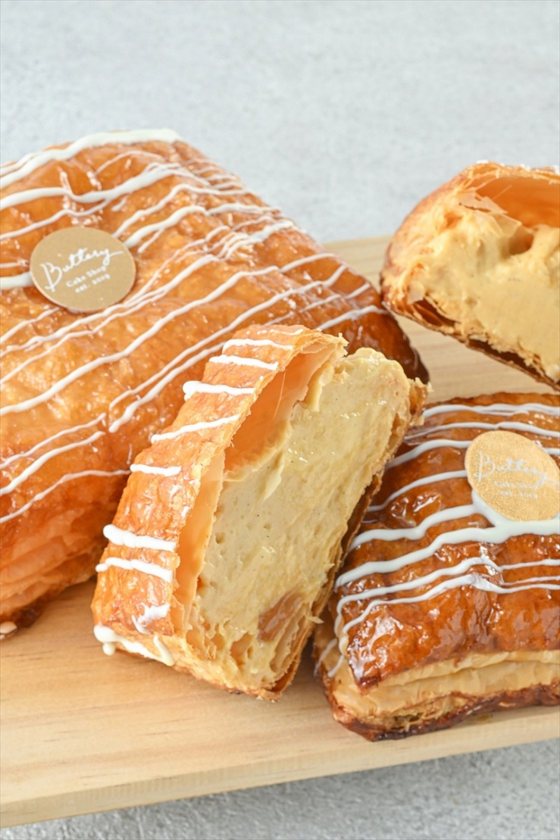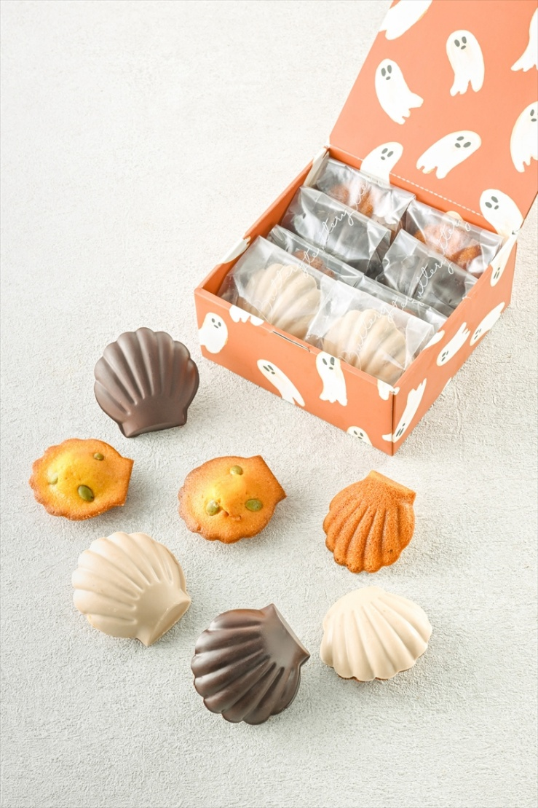

■Butteryそよら鈴鹿白子/商品情報

『キャラメルりんごミルフィーユ』

販売期間｜10月1日（水）～11月30日（日）

内容・価格｜

キャラメルりんごミルフィーユ：580円

キャラメルりんごミルフィーユ（KINGサイズ）：1,200円

『ハロウィン限定BOX』

販売期間｜10月1日（水）～10月31日（金）

価格｜2,330円

内容｜マドレーヌ8個詰め合わせ/ハロウィン限定ギフトボックス

（プレーン2個・栗2個・かぼちゃ2個・チョコ2個）

※価格は全て税込価格。

※Butteryそよら鈴鹿白子では、上記の他にも限定商品を多数ご用意しております。

※全商品とも、1日の販売個数に限りがございます。今回紹介した商品は、「Buttery本店」「Buttery大名古屋ビルヂング店」「Buttery名駅桜通店」「Buttery Cafe」「Buttery（ららぽーと安城）」「オンラインショップ」での販売予定はございません。

■Butteryそよら鈴鹿白子/店舗情報

店舗名：Buttery（バタリー）そよら鈴鹿白子

所在地：三重県鈴鹿市白子駅前３番１号 そよら鈴鹿白子1階　※近鉄名古屋線「白子駅」から徒歩４分

営業時間：10：00～21：00

定休日：そよら鈴鹿白子に準ずる

Buttery公式ホームページ：

<https://www.buttery.jp>

Butteryそよら鈴鹿白子公式インスタグラム：

<https://www.instagram.com/buttery.shiroko.jp>

《本件に関するお問い合わせ・取材のご依頼》

Buttery広報担当：株式会社ブラス 河瀬・谷村　/ 052-571-3322（平日10時～17時）

